# Примеры страниц:

* Игры аркады(экшн,квесты и т.д.)https://androspace.ru/games/arcade/
* Программы навигация(офисные, переводчики и т.д.) https://androspace.ru/apps/navigation/
* Темы лаунчеры (и т.д.)https://androspace.ru/theme/launcher/
* Виджеты погода (часы, заметки и т.д.)https://androspace.ru/widget/weather/
* Обои новогодние (природа, авто и т.д.)https://androspace.ru/wallpaper/novogodnie/

## Что должно быть на странице:

### Элементы

#### Хлебные крошки

#### Поделиться

#### Сортировка

Пример реализации: <https://pdalife.ru/android/action/>



### Карточки игр

Карточки игры должны быть такие же как на этой странице: <https://pdalife.ru/android/action/>

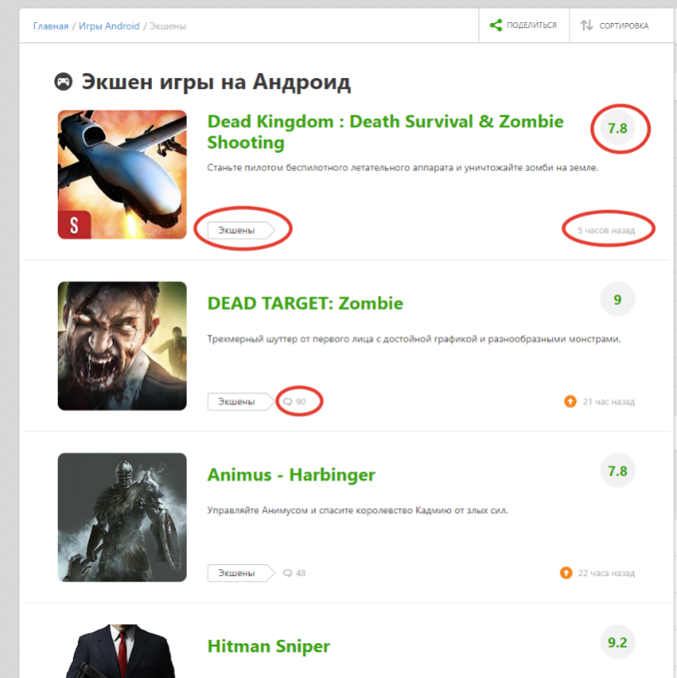

Красными кружками я отметил те элементы, которые обязательно должны присутствовать на каждой карточке.

#### Пагинация

Динамическая пагинация «Показать ещё», а снизу дублирующая пагинация со ссылками на страницы

Пример реализации: <https://probanki.org/banki/sberbank/otdelenija/>

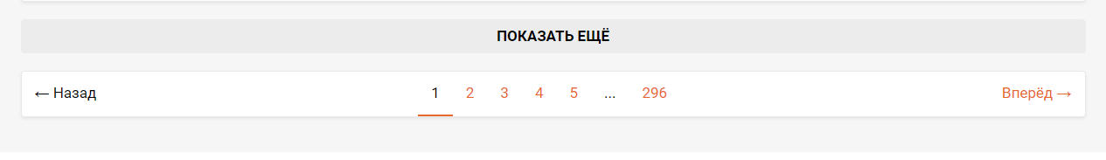

### Сайдбар

#### Блок навигации

Уточняющие категории из раздела ИГРЫ и разделы из главного меню. (Игры, Программы, Темы, Обои, Картинки, Виджеты)

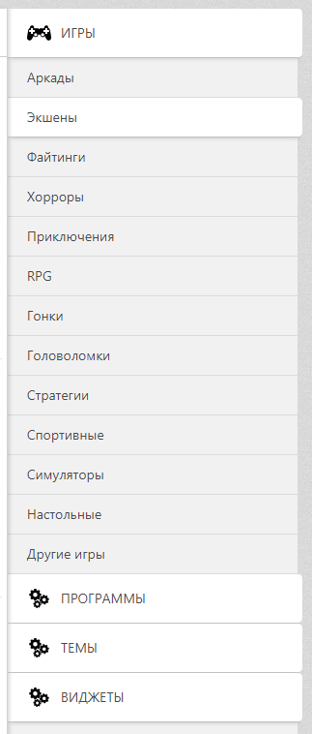

#### Блок «Теги»

Добавить блок "Теги" (расположить под блоком "Блок Навигации").

Это будет поле с самыми популярными тегами и кнопкой "Показать всё".

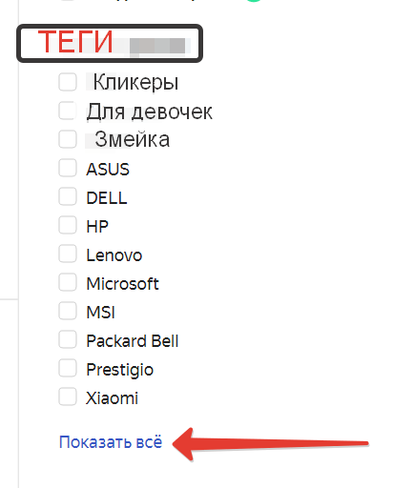

После нажатия на "Показать всё" появляется поисковое поле и открывается список всех тегов по алфавиту.

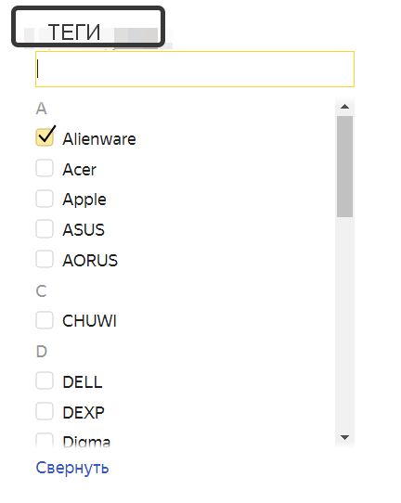

Должно работать так же, как и на Яндекс Маркете.

Пример реализации: <https://market.yandex.ru/catalog/54544/list?hid=91013&track=menuleaf&onstock=1&local-offers-first=1>

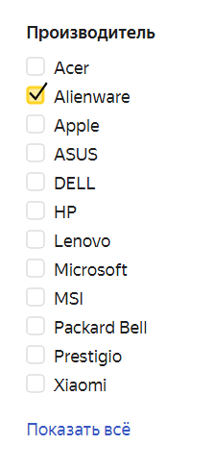

#### Блок «Топ лучших экшен игр»

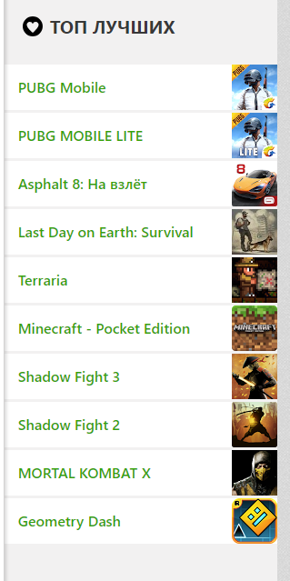

### Футер

#### Дополнительные ссылки

Может быть, а может и не быть ссылка на «Игры по версии» или «Программы по версии».

#### Сео-текст

Текст будет располагаться в футере.

<https://androspace.ru/games/>

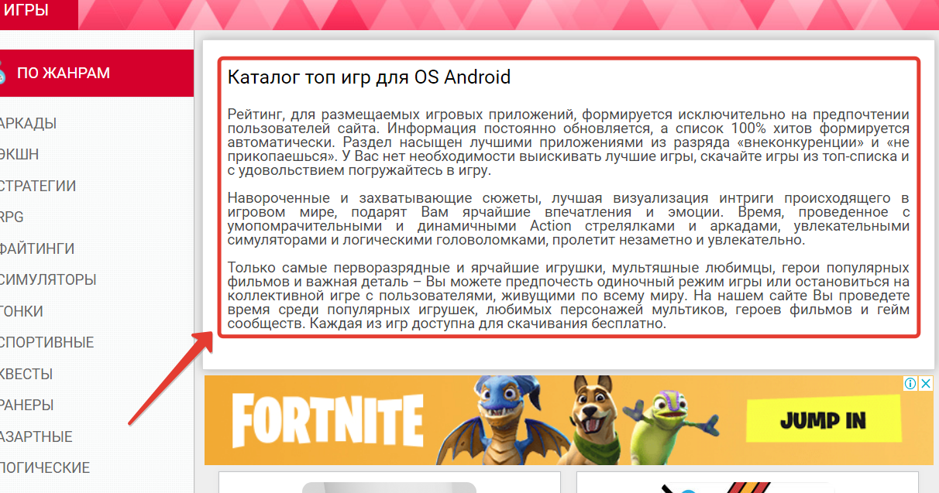

Пример (но текст должен быть читаемым, тут его плохо видно):

